Monitoring

sudo apt-get update
sudo apt-get upgrade

Prometheus

sudo apt install prometheus

A partir de là, vous devriez pouvoir accéder à Prometheus en tapant sur le port 9090 de votre serveur.

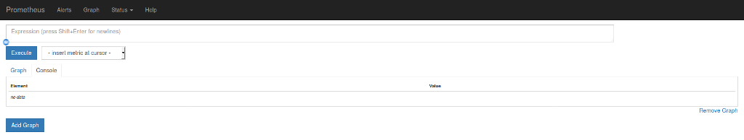

Installer Node Exporter
Prometheus ne sait pas collecter d'informations tout seul. Il lui faut des exporters. Le plus simple et le plus complet pour avoir une vision global de la situation d'une machine (CPU, RAM, Load, traffic, etc) est le bien nommé Prometheus Node Exporter. Pour l'installer :
apt install prometheus-node-exporter

Configurer le Node Exporter dans Prometheus
Maintenant que les deux premiers outils sont installés, il va falloir les faire bosser ensemble. On va simplement déclarer dans la configuration de Prometheus qu'il doit se mettre d'accord avec l'exporter :
vim /etc/prometheus/prometheus.yml
scrape_configs:
- job_name: 'prometheus'
scrape_interval: 5s
scrape_timeout: 5s
static_configs:
- targets: ['localhost:9090']
- job_name: 'node'
static_configs:
- targets: ['monserveur:9100','monserveurdeux:9100']
L'exemple de configuration ci-dessus est quasiment celle de base. Il faut noter que le job_name 'prometheus' est là pour expliquer que Prometheus est en local. Quant au job_name 'node', il fait comprendre à Prometheus que le Node Exporter est présent sur les hosts cités entre crochets.
On sauvegarde tout ça et on recharge la configuration de Prometheus avec le curl qui va bien :
curl -X POST http://localhost:9090/-/reload
Si vous n'avez pas d'erreur, on va enfin s'attaquer à la partie artistique de l'opération : les graphiques !

A partir de la aller sur le site pour vérifier les versions : https://portal.influxdata.com/downloads/

InfluxDB
InfluxDB est une base de données Time Series (TSDB) dont les principaux avantages sont les performances, la durée de rétention importante et la scalabilité (enfin ça c’est si tu mets la main au porte-monnaie).
Pour être sûr de télécharger et installer la dernière version, n’hésitez pas à faire un tour sur le site InfluxData.

Installation InfluxDB
Exécuter les commandes suivantes pour le téléchargement et l’installation d’InfluxDB.
cd /tmp
wget https://dl.influxdata.com/influxdb/releases/influxdb_1.7.6_amd64.deb
sudo dpkg -i influxdb_1.7.6_amd64.deb

Puis démarrer le service :

sudo systemctl start influxd

Configuration InfluxDB
Nous pouvons créer une base de données pour pouvoir pousser les données qui seront remontées par Telegraf :
influx -execute "CREATE DATABASE influx_db_telegraf"

Créons l’utilisateur influx_user :

influx -execute "CREATE USER telegraf_user WITH PASSWORD 'telegraf_password'"
influx -execute "GRANT ALL ON influx_db_telegraf TO <span class="_3oh- _58nk">telegraf_user</span>"

Il est possible de créer une politique de rétention pour déterminer la durée de conservation des données (52 semaines dans l’exemple ci-dessous) :

influx -execute "CREATE RETENTION POLICY "a_year" ON "influx_db_telegraf" DURATION 52w REPLICATION 1 DEFAULT"

Telegraf
Telegraf est un agent qui collecte des métriques. Cet agent sait récupérer des métriques sur le système sur lequel il tourne. Il est capable de récupérer les métriques via deux modes :
- push : la métrique est poussée dans Telegraf
- pull : Telegraf récupère la métrique en interrogeant le composant qui l’expose (le mode le plus utilisé)
Ces métriques seront insérées au fil de l’eau dans InfluxDB.
Par la suite, vous pouvez installer Telegraf sur chacun des systèmes que vous souhaitez superviser, qu’il tourne sous Linux, Windows ou macOS…

Installation de Telegraf

Nous installerons ici Telegraf sur notre serveur Ubuntu.
cd /tmp
wget https://dl.influxdata.com/telegraf/releases/telegraf_1.10.3-1_amd64.deb
sudo dpkg -i telegraf_1.10.3-1_amd64.deb

puis on démarre le service

sudo systemctl start telegraf

Configuration de Telegraf
Il est possible de configurer énormément de paramètres sur Telegraf, mais il fonctionne aussi très bien sorti du carton. Puisque nous avons créé une base de données spécifique pour Telegraf sur Influx, autant l’utiliser !
Éditer le fichier /etc/telegraf/telegraf.conf pour y ajouter l’adresse du serveur, mais surtout la base de données à utiliser et les identifiants.

sudo vi telegraf.conf

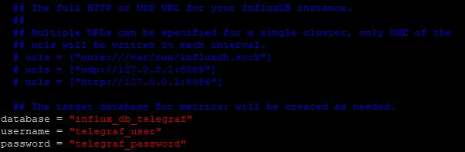

Dans mon cas, telegraf est installé sur le même serveur que le serveur de base de données, bien entendu, si c’est sur un autre serveur, il convient d’ajouter également l’url de votre serveur influx.
database = "influx_db_telegraf"
username = "telegraf_user"
password = "telegraf_password"

Redémarrer ensuite le service telegraf.

sudo systemctl restart telegraf

Kapacitor
Pour monitorer le CPU :

wget https://dl.influxdata.com/kapacitor/releases/kapacitor-1.5.2_linux_amd64.tar.gz
tar xvfz kapacitor-1.5.2_linux_amd64.tar.gz
puis
sudo systemctl start kapacitor

On vérifie le service actif
sudo systemctl status kapacitor

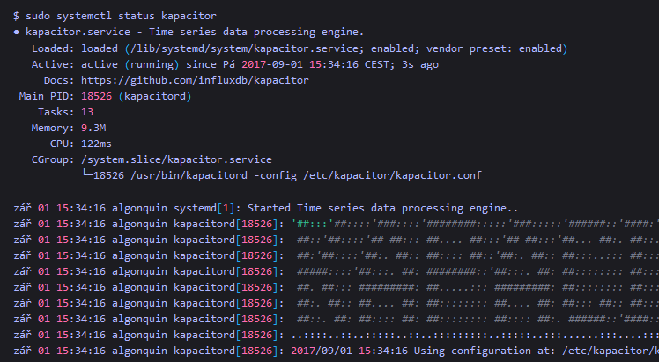
On vérifie les logs au bout d’une minutes pour voir

sudo tail -f -n 128 /var/log/kapacitor/kapacitor.log

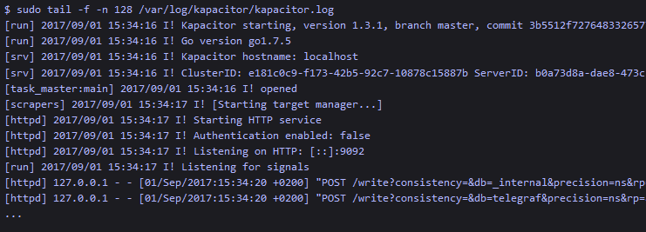

On peut voir le fichier config comme ca
kapacitord config

Ou en generer un nouveau
kapacitord config > kapacitor.generated.conf

Ajouter une timezone

systemctl edit kapacitor

plus d’infos ici :

https://docs.influxdata.com/kapacitor/v1.5/introduction/getting-started/

Chronograf
Chronograf n’est pas indispensable, mais il vous permettra de visualiser plus facilement les data récupérées par InfluxDB et de gérer vos bases de données.

Installation de Chronograf
Comme pour les autres applications, vérifiez bien que vous téléchargez la dernière version de Chronograf.
cd /tmp
wget https://dl.influxdata.com/chronograf/releases/chronograf_1.7.10_amd64.deb
sudo dpkg -i chronograf_1.7.10_amd64.deb

Démarrer ensuite le service

sudo systemctl enable chronograf
sudo systemctl start chronograf

Puis vérifier l’installation de Chronograf en visitant l’adresse : http://votre_server_chronograf:8888

Puis vérifier l’installation de Chronograf en visitant l’adresse : http://votre_server_chronograf:8888

Configuration de Chronograf
Depuis Chronograf, vous pouvez gérer vos bases de données et vérifier que votre politique de rétention a bien été créé sur votre base de données influx.
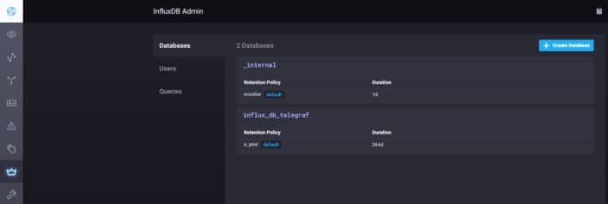

Vous pouvez même jouer un peu à faire un Dashboard sur Chronograf. Cependant, on ne va pas perdre de temps avec ça puisque nous utiliserons Grafana pour ça.

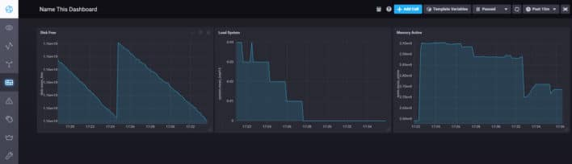

Grafana

Grafana est un outil supervision simple et élégant, permettant de s’intégrer facilement à une TSDB, ici InfluxDB. Grafana permet de créer des dashboards avec les métriques brutes ou agrégées provenant d’InfluxDB ou d’ailleurs et permet de définir des seuils d’alertes et les actions associées.

Installation de Grafana
Attention de changer l’url de grafana par la dernière version (vous pouvez vérifier la dernière version ici).
cd /tmp
sudo apt-get install -y adduser libfontconfig
wget https://dl.grafana.com/oss/release/grafana_6.1.4_amd64.deb
sudo dpkg -i grafana_6.1.4_amd64.deb

Par défaut, l’interface web de Grafana est publiée sur le port TCP 3000 Vous pouvez le changer dans la configuration de Grafana.
Ouvrez votre navigateur et allez sur http://ip-de-votre-serveur:3000 pour confirmer que ça fonctionne bien et que vous pouvez accéder à Grafana.
Le nom d’utilisateur et le mot de passe sont « admin » par défaut. Vous serez invité à changer le mot de passe dès la première connexion.
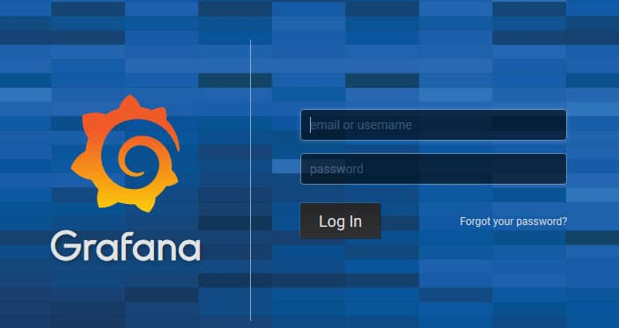

Configuration de Grafana
Vous voilà maintenant sur Grafana, pour commencer à jouer avec, il va falloir ajouter des sources de données. Cliquez sur « Configuration », puis « Data Sources ».

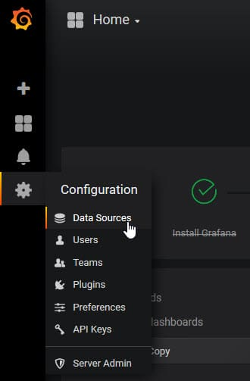

Dans notre cas, nous ajouterons notre base de données Telegraf qui est hébergée sur InfluxDB. Cliquez sur « Add data source ». Puis entrer les informations nécessaires.
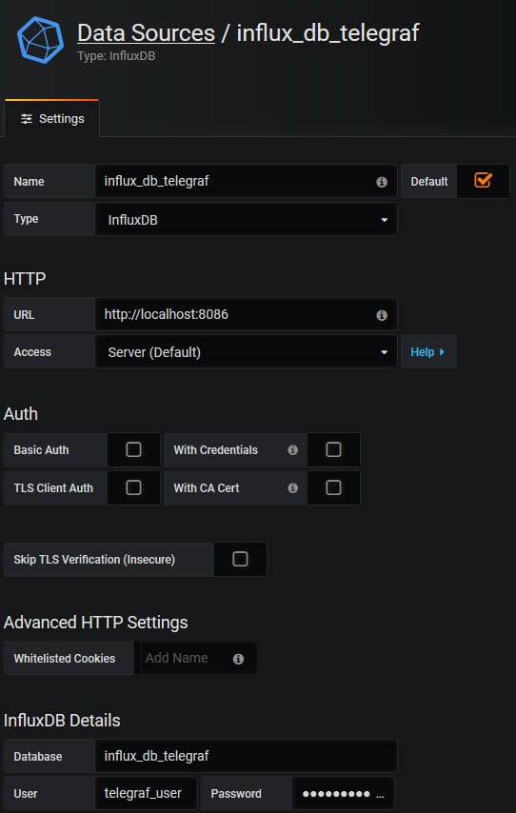
Grafana est compatible avec de nombreux autres types de sources, vous pouvez donc facilement vous amuser à créer des dashboards pour un peu tout et n’importe quoi.
- Graphite
- Elasticsearch
- CloudWatch
- InfluxDB
- OpenTSDB
- Prometheus
- MySQL
- Postgres
- Microsoft SQL Server (MSSQL)
Maintenant que vous avez ajouté votre première source de données, vous pouvez commencer à ajouter des « Panel » à votre « Dashboard ».

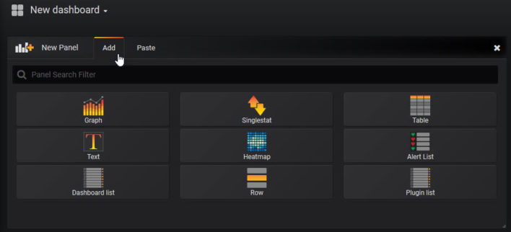

En fonction de ce que vous souhaitez afficher sur votre Dashboard, sélectionner le Panel adéquat. Vous devrez ensuite créer une requête pour récupérer les données que vous souhaitez afficher dans votre dashboard.
Voici un exemple ici avec l’utilisation du CPU sur le serveur Grafana :
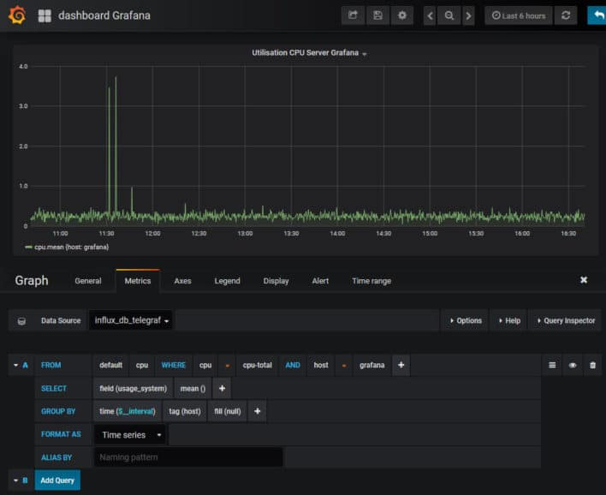

Sources :
- https://www.tech2tech.fr/grafana-superviser-tous-vos-serveurs-et-peripheriques/
- Documentation Grafana
- Dashboard Synology
- Windows Metric Dashboard (Hyper-V)
- Grafana free Dashboard

